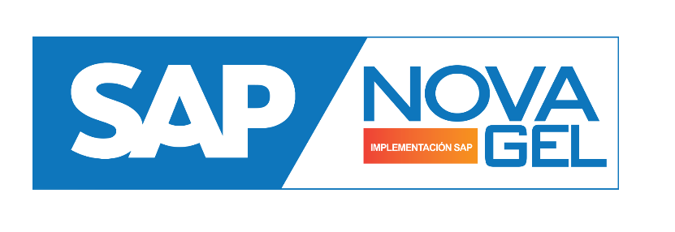

Desarrollos - Formularios Estándar
(MM-PUR-IM).

NOVA-GEL
Módulo Gestión de Materiales (MM-IM-PUR)

Realizado por:
Selvin Diaz Vasquez

Fecha: 02/10/2018

- Datos Generales
Modulo | Gestión de Materiales (MM)
Nombre del Proyecto | NOVAGEL
Consultor Funcional (MM/WM/SD) | Selvin Diaz Vasquez

- Objetivo del Presente Documento
El presente documento tiene como objetivo entrega de desarrollos de los formularios Estándar del módulo Gestión de Materiales (MM-PUR-IM), que cubren el entregable definido en el Modelo de Negocio del Grupo Empresarial Lafuente.
Definición detallada de los desarrollos:
La configuración del módulo de Gestión de Materiales (MM-PUR-IM) identifico que se necesitan tener formularios de uso por los diferentes procesos del modelo de negocio (MM-PUR-IM).

En el proyecto NOVAGEL se entregan los siguientes formularios estándar:
Código Desarrollo | Denominación Desarrollo | Observaciones
FO014 | Órdenes de Compra | Se Entrega con la Impresión en todas las sociedades, se agregó el logo y los datos de la sociedad.
FO016 | Petición de Oferta | Se Entrega con la Impresión en todas las sociedades, se agregó el logo y los datos de la sociedad.
FO017 | Pedido Abierto – Plan de Entregas | Se Entrega con la Impresión en todas las sociedades, se agregó el logo y los datos de la sociedad.
FO018 | Vale de Entrada de Mercancías | Se Entrega con la Impresión en todas las sociedades, se agregó el logo y los datos de la sociedad.
FO019 | Vale de Salida de Mercancías | Se Entrega con la Impresión en todas las sociedades, se agregó el logo y los datos de la sociedad.
FO022 | Vale de Traspaso de Materiales | Se Entrega con la Impresión en todas las sociedades, se agregó el logo y los datos de la sociedad.
FO023 | Formulario Toma Física de Inventarios | Se Entrega con la Impresión en todas las sociedades, se agregó el logo y los datos de la sociedad.
FO024 | Formulario Recepción de Compra de Servicios | Se Entrega con la Impresión en todas las sociedades, se agregó el logo y los datos de la sociedad.

Nota:
Los formularios Estándar serán la base para que se puedan realizar los ajustes por parte del Equipo ABAP Interno de Novagel que serán ajustados de acuerdo al modelo solicitado por los Key Users.

- Firmas de Aceptación
Este documento avala la aceptación de los desarrollos Estándar antes mencionados del módulo de Gestión de Materiales (MM-IM), como parte de los procesos de Grupo Empresarial LaFuente.
Nombre | Firma | Fecha
Gerente Proyecto Nova Gel-Lafuente | Guillermo Gonzales | 02-10-2018
Gerente Proyecto Nova Gel-DATEC | Gabriel Palacios | 02-10-2018
Consultor MM/WM/SD | Selvin Diaz Vasquez | 02-10-2018
Líder Key User (MM) | Carlos Lino | 02-10-2018
Key User (MM) | Marco Antonio Galvez | 02-10-2018
Key User (MM) | Yanderiel Vaca | 02-10-2018

